הכינוס השנתי של איגוד המוזאונים האמריקאי: Power, Influence and Responsibility
וושינגטון די. סי.
25–29 במאי 2016

בזכות מלגה מטעם איגוד המוזאונים ואיקו"ם ישראל השתתפתי בחודש מאי 2016 בכינוס השנתי של איגוד המוזאונים האמריקאי (AAM - American Alliance of Museums) . זהו הכינוס הגדול ביותר של עובדי מוזאונים. הוא מתקיים בכל שנה בעיר אחרת ובכל שנה נבחר נושא מרכזי שונה, לצד הרצאות העוסקות בהתמחויות ספציפיות, התפתחות מקצועית, מפגשים המקדמים קשרים מקצועיים, אספות שנתיות של תתי-איגודים מקצועיים ועוד.
השנה התקיים הכינוס בוושינגטון הבירה ובשיאו השתתפו בו כ- 6,000 אנשי מוזאונים. הנושא הנבחר השנה היה כוח, השפעה ואחריות. בהשראת דבריו של הפילוסוף וולטר "עם כוח גדול מגיעה אחריות גדולה" יוחד הכינוס לחקירה כיצד נושאים של כוח, השפעה ואחריות מעצבים את עבודתם של מוזאונים בארצות הברית וברחבי העולם בתוך קהילותיהם. מכיוון שמחקר הדוקטורט שלי בוחן את ההשפעה של מדיניות תרבות ציבורית על זהות מקומית בערי ביניים בישראל, בדגש על תפקידם של מוזאונים, פסטיבלי רחוב ופיסול חוצות, מצאתי עניין רב בהשתתפות בכינוס זה.
בקול הקורא לכינוס שפרסם איגוד המוזאונים האמריקאי נכתב כי "מוזאונים הם נכסים קהילתיים רבי-עצמה מבחינה כלכלית, תרבותית וחינוכית והם משמשים כמקומות להתכנס ולדון בסוגיות שעל סדר היום. הם מנציחים אירועים היסטוריים ועדים לשינויים פוליטיים וחברתיים. הם שואפים לטפח דיאלוג בריא ולספק מקום לריפוי והתחדשות. מוזאונים משתמשים בכוחם כדי ללמד לכבד הבדלים תרבותיים ומעודדים לכידות קהילתיות וקיימות". בנאום הפתיחה של הכינוס השנתי שהתקיים באטלנטה בשנת 2015, אמרה מנהלת המוזאון הלאומי לאמנות אפריקאית ג'והנטה בטסשה (Johnnetta Betsch) כי "אם אנו רוצים להיות רלוונטיים [ו]להישאר בני-קיימה מבחינה אמנותית וכלכלית, [עלינו לחשוב מחדש] מה מתרחש במוזאונים שלנו, למי המוזאונים שלנו שייכים, ומי העמיתים שיש להם הזכות לספר סיפורים חשובים באמצעות הכוח של מדע, היסטוריה, תרבות ואמנות". בהמשך לכינוס של שנת 2015, שעסק בערכם החברתי של מוזאונים, עסק הכינוס בוושינגטון בשאלה כיצד מוזאונים בארה"ב ובעולם בכלל משתמשים בכוחם בכדי לקדם את החברה. האם זהו תפקידם של המוזאונים לעסוק באי-שוויון חברתי? כיצד מוזאונים מספקים פורומים קהילתיים הולמים להתדיינות ציבורית? כיצד מוזאונים מציגים למעצבי מדיניות את הדרכים הרבות בהן הם עוסקים בצרכים חברתיים באמצעות התכניות החינוכיות והשירותים שהם מציעים? האם מוזאונים מקבלים בברכה את כל הקהלים ונגישים לכל הקהלים? כיצד מוזאונים ממנפים את כוחם באמצעות בעלי העניין הקשורים אליהם - מתנדבים, נאמנים, מבקרים ותורמים, בכדי להמחיש את ערכם החברתי?
אנשי המוזאונים התבקשו לבחון כיצד המוסדות שלהם משתמשים בכוח שבידיהם ולהציג את התוצאות בוושינגטון.
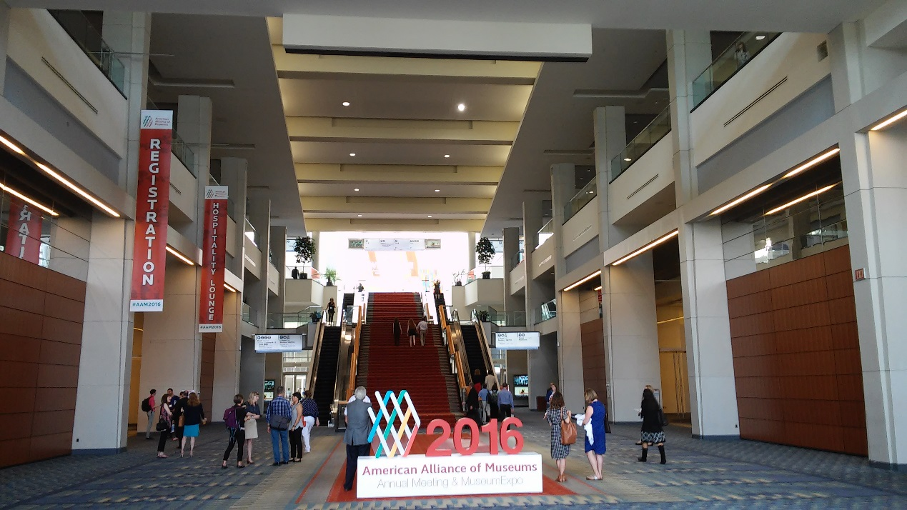
להלן תקצירים והערות מהמושבים בהם השתתפתי.
הנרטיבים הבאים: קהלים משתנים זקוקים לסיפורים חדשים
Anita Kassof, Baltimore Museum of Industry; Christy Coleman, American Civil War Museum; Melissa Martens Yaverbaum, Council of American Jewish Museums; Hunter O'Hanian, Leslie-Lohman, Museum of Gay and Lesbian Art; Zachary Levine, Council of American Jewish Museums
הסיפורים שמוזאונים מספרים באמצעות מסמכי החזון, התערוכות והתכניות החינוכיות שלהם נותנים ביטוי לערכים שהם מבקשים לייצג, יוצרים מכנה משותף, ומעודדים אנשים לחלוק את ערכיהם האנושיים. אולם הגיוון בתוך הקהלים של המוזאונים הולך וגדל ומצריך חשיבה מחדש על הרלוונטיות והערכים המיוצגים בסיפורים העכשוויים.
מרבית המוזאונים נוסדו לפני דור ופנו לקהלים עם צרכים שונים מאלו של הקהלים של היום והיו בעלי מטרות שונות מאלו שאולי דרושות כיום. הקהלים החדשים זקוקים לסיפורים חדשים ועכשוויים.
הדוברים במושב הציגו שלל בעיות הקשורות לנושא:
American Civil War Museum – מתמודדים עם השאלה כיצד מביאים קהל שאין לו קשר אישי או רגשי לנושא המוצג. בעבר ביקרו אנשים שהכירו את הסיפור ההיסטורי של המלחמה ורצו לראות מוצגים ספציפיים. היום מרבית הקהל לא מכיר את הסיפור, למוצגים אין משמעות מיוחדת מבחינתו ויש לו ערכים יותר עכשוויים / גלובליים. צריך לחבר אותו למשהו שזר מבחינתו. התפיסה של המוזאון היא שהעבר נוכח בהווה (משחק מילים באנגלית: the past is present). צריך להבין את האידיאליזציה שאנשים עשו לתקופה ולאירועים השונים. צריך להבין מה התפתח מהתקופה ההיא שניתן להציג לקהל של היום. לכן כיום משנים את הסיפור ובונים את חווית הביקור במוזאון סביב תחושת המחויבות והכבוד לנופלים. נקודת המוצא של המוזאון היא לספר את סיפורו של הצד המפסיד (מאבק הדרום בצפון). צריך לדעת לנווט בשדה המוקשים של המוסד, בין הרצוי למצוי, בין התורמים, להנהלה, לעובדים, לקהל ועוד. כל מה ששייך לתקופה הוא חלק מהסיפור. לדוגמה: יש מיטה – אנשים שחורים הם אלו שהיו מציעים את המיטות עבור האדונים הלבנים.
(הדוברת היא אישה אפרו-אמריקאית, המנהלת מוזאון המציג את מאבק הדרום במלחמת האזרחים. דבר זה לכשעצמו, לדבריה, מאיים ומעצים את הסביבה בו-זמנית ומאפשר לה לספר את סיפור המלחמה מנקודות שונות לחלוטין מכפי שהיה מקובל).
Museum of Gay and Lesbian Art – התחילו מאיסוף והצגת יצירות של אמנים הומוסקסואלים לבנים. כיום רוצים לפנות לכל הקהילה הלהטבי"ת. לצורך כך עוסקים כיום בשינוי מדיניות האוסף שלהם ומגוונים את התצוגות כך שייצגו חלקים נוספים מהקהילה. צמחו בתוך ארבע שנים מעשרת אלפים מבקרים לשלושים אלף מבקרים. מניתוח הקהל עולה שיותר ממחציתו אינם גברים, 73% מתחת לגיל 40 ו-40% אינם לבנים. הכניסה למוזאון היא ללא תשלום. המוסד הוקם כמוזאון לאמנות, אך כיום כמעט ואינם מציגים אמנות. רוצים לדבר בשם ועבור כל הקהילה הלהטבי"ת ועדיין מחפשים את השפה הנכונה. לדוגמה: האם להשתמש במילה "Gay" או "Queer". מבינים שיש בעיה עם שם המוזאון, שכבר לא משקף את המדיניות שלהם. חשיבות המוזאון היא בעצם הנכחת מקומה של הקהילה הלהטבי"ת באוכלוסייה. המוזאון מאפשר לאנשים לדבר על הנושא.
Council of American Jewish Museums – הקהלים של המוזאונים היהודיים השתנו וכיום יש צורך בסיפור חדש על הזהות היהודית באמריקה. מרבית המוזאונים הוקמו כתגובה למלחמת העולם השנייה והקמת מדינת ישראל. "סיפרנו את הסיפורים שלנו, של הקהילות שלנו וכיצד השתלבנו בהצלחה בארה"ב". המוזאונים סיפרו כיצד משגשגים מתוך שמירה על מסורת ארוכה ומפוארת. כיום יש דור חדש של יהודים – אמריקאים שהסיפור שלהם הוא רב קולי. הקשר הדתי שלהם חלש יותר. כיום צריך לגרום לאנשים לזהות את החלק היהודי בזהות שלהם. לכן כיום המוזאונים פונים לנושאים יותר אוניברסליים והופכים ליותר עכשוויים. מזמנים קהלים שונים לפעילות במרכזים היהודיים, ולאו דווקא מתרכזים בפעילויות "יהודיות". התפקיד של המוזאונים היהודיים כיום הוא לפנות באופן פתוח יותר לקהלים רחבים יותר לחפש את הקשרים אליהם. צריך להרחיב את הסיפור ולעשות זאת בדרך הנכונה. חשוב לשנות בד בבד את מדיניות האוספים – צריך לאסוף דברים שיאפשרו לספר סיפורים חדשים.

מוזאונים לכל
Christopher Reich, Institute of Museum & Library Services; Jane Werner, Children's Museum of Pittsburgh; Charlayne Murrell-Smith, Boston Children's Museum; Brendan Cartwright, Association of Children's Museums; Aleksandra Karlova, Zimmer Children's Museum
בשנה החולפת פעל המכון לשירותים מוזאליים וספריות באופן הדוק עם איגוד מוזאוני הילדים לקידום המיזם "מוזאון לכל יוזמה". מטרת המיזם היא לעודד מוזאונים להגיע למשפחות מעוטות אמצעים ולהציע ביקור במחיר מופחת או ללא תשלום בכלל למחזיקי כרטיס רווחה אלקטרוני. במושב השתתפו דוברים משלושה מוזאונים שהרחיבו את הנגישות שלהם למחזיקי הכרטיס וסיפרו כיצד תכנית זו חיזקה את הקשרים שלהם עם קהילתם.
מוקירים את המורים: כיצד לבנות את קהילת המחנכים שלכם
Beth Crownover, Field Museum of Natural History; Bryan Bonham, EMP Museum; Bonnie Showers, EMP Museum; Kathryn Metz, Rock & Roll Hall of Fame & Museum
כיצד יכולים מוזאונים למנף את החוזקות שלהם כך שיתרמו תרומה מיטבית לצרכים של המורים ויבנו קהילה של מחנכים חדשנים?
EMP Museum – לפני כמה שנים נקלעו למשבר כאשר כמות התלמידים המבקרים צנחה בחדות. הם בדקו האם הדבר קורה בשל מחירי כניסה, עלויות של הסעות, וכדומה. לבסוף הבינו שיש צורך להוסיף יותר ערכים לביקורי התלמידים. הבינו שלא מספיק להביא את המורים לביקורי התרשמות בחינם, אלא התחילו לקיים איתם שיחות, לברר מה הם רוצים, הכינו תדריכים לחלוקה, הוסיפו מדיה חדשה (חומרים באינטרנט, אפליקציות, תכניות לתלמידים הלומדים מהבית וכולי) וכן הוסיפו אפשרויות להוספת תגובה או התייחסות מצד המורים והתלמידים. התברר שלבתי הספר יש עניין בעיקר בנושאים של מדעים והנדסה. המוזאון כינס צוותים של פיתוח תצוגות ויצר קשרים עמוקים ודו-סטריים עם מורים. כיום יש להם קהילה של 500 מורים שעמם מנהלים דיאלוג בנוגע לתכני ההדרכות לתלמידים. המוזאון שינה את גישתו למורים: פנו לקהילה, פתוחים לבקשות מהמורים בנוגע לנושאים, זמנים ותכנים. עורכים סקרי הערכה בכדי ללמוד מהמורים מה הצרכים שלהם ומה הם רוצים. דואגים שהמדריכים הטובים ביותר הם אלו שידריכו את המורים, עורכים השתלמויות בזמנים שנוחים למורים, מאפשרים מגוון תכניות השתלמות, פיתחו מיומנויות ותכנים חדשים המדברים לתלמידים: קשרים למוזיקה, היפ-הופ, voiceover ועוד.
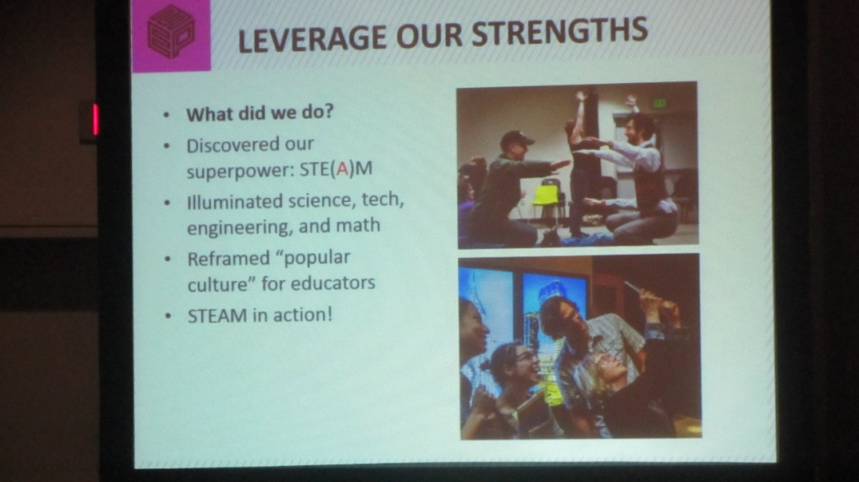

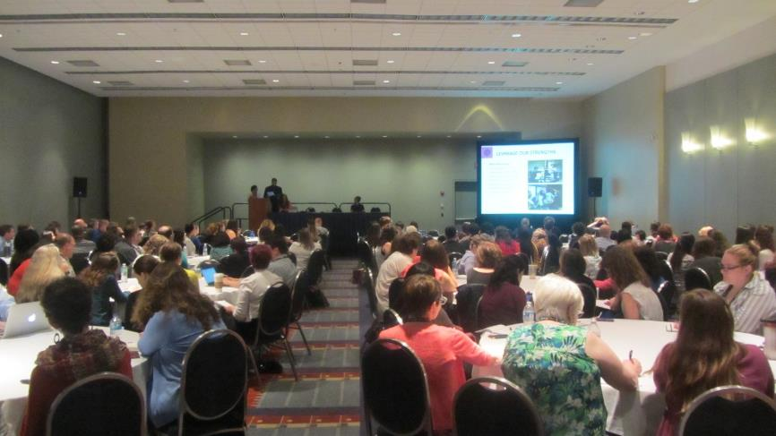

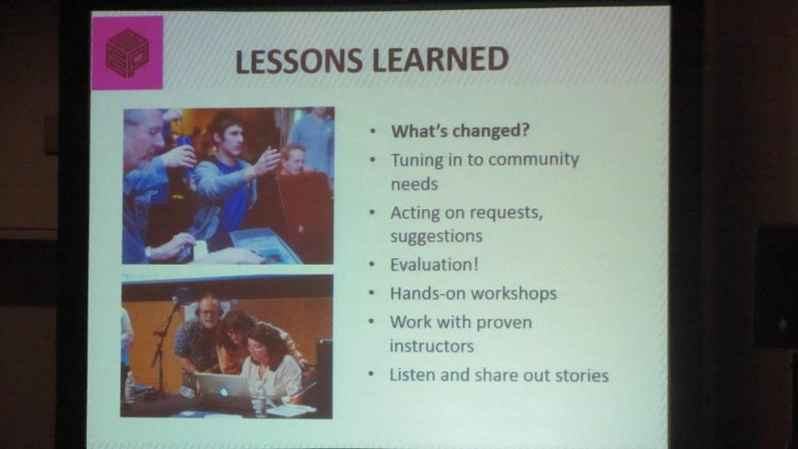
Field Museum of Natural History – פיתחו תכנית ארוכת טווח מיוחדת של חינוך מוזאלי, מתוך מטרה להפוך לגורם מרכזי במערכת החינוך של שיקגו. לתכנית נבחרים בכל שנה בין 10 ל-20 מורים והם עוברים הכשרה מקיפה כיצד להדריך על האוספים של המוזאון. המורים יכולים להנחות מורים אחרים בבית הספר ולהכין את התלמידים לפני הביקור במוזאון. מורים אלו משמשים כשגרירים של המוזאון בבית הספר ובקרב קהילת המורים. המורים בתכנית עוזרים לפתח מערכי הדרכה והפעלות, מעלים צרכים מהשטח (למשל: לכתוב שאלות על החלק האחורי של תיבת התצוגה, היכן שעומד המדריך, על מנת שיוכל "לשלוף" אותן כאשר הוא עומד מול הקבוצה המתבוננת המוצגים).
התחילו את התכנית בשנת 1999 עם 28 מורים, וכיום יש להם 482 מורים. כל מורה שמסיים את התכנית מקבל תג מדריך מיוחד של התוכנית.
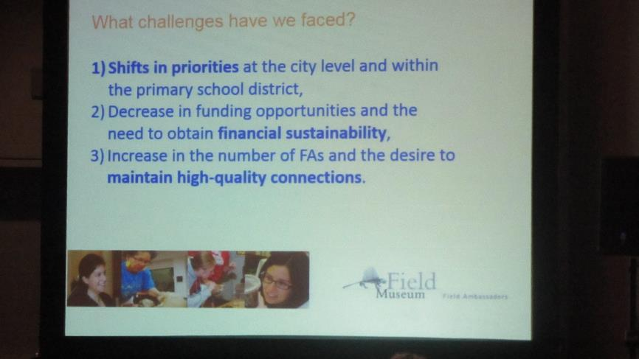

מחיים את השטח: מוזאונים חולקים כוח עם קהילותיהם
Jane Burrell, Los Angeles County Museum of Art; Lisa Sasaki, Oakland Museum of California; Caroline Goeser, Museum of Fine Arts, Houston; Sarah Lee, Slover Linett Audience Research Inc.; Andrea Giron Mathern, Denver Museum of Nature & Science
מוזאונים הם מוסדות של כוח וסמכות, שיכולים להשתמש בהשפעתם ולדבר במהימנות על מגוון נושאים ברמות המקומיות והלאומיות. ואולם הסמכות יכולה להיות גם חרב פיפיות, ולעמוד כחיץ בין המוזאונים ובין הקהילות שהם מעוניינים לשתף ולהקשות על עיצוב יחסים אותנטיים ועל מינוף כוחם של המוזאונים בנוגע לתהליכים חברתיים.
Los Angeles County Museum of Art – כאשר התחילו לתכנן בניין חדש שיחליף 4 מתוך 7 המבנים הנוכחיים שלהם, הבינו שחלק גדול מהאוסף יהיה מאוחסן למשך 5 שנים הרחק ממרכז העיר, ולכן חיפשו דרך "לאחסן" את האוסף בעיר ולחשוף אותו לקהל. רצו שהקהל יכיר את האוסף ויעזור "לאצור" תערוכות. במשך 6 חודשים ערכו סקרים בקרב קהילות שונות בעיר בכדי למצוא שותפים לעשייה. מתוך שתי הקהילות שהם זיהו כמתאימות אחת לא רצתה לשתף אתם פעולה מכיוון שהתושבים חשבו שיש להם מספיק אמנות משל עצמם, והקהילה האחרת שמחה לשתף פעולה כי חשבו שהפרויקט יגרום לשינוי גדול בחיי הקהילה. המוזאון פתח גלריה בבית ספר יסודי ופנה לקהלים חדשים. בפעילות שמפתחים כעת בתוך הקהילות מתכננים לאצור תערוכות שונות מאלו שלרוב אוצרים במוזאון. יצרו קבוצות מיקוד וביקשו מהן לעזור לאצור תערוכות מאוספי המוזאון שידברו לחברי הקהילה. צריך לקחת בחשבון שלא כל אוצר מהמוזאון מתאים ללוות תהליכים אלו.
Mission Statement: To serve the public through the collection, conservation, exhibition, and interpretation of significant works of art from a broad range of cultures and historical periods, and through the translation of these collections into meaningful educational, aesthetic, intellectual, and cultural experiences for the widest array of audiences.
Museum of Fine Arts, Houston - זה עתה השלימו מהלך של שיתוף ציבור בהגדרה מחדש של פעילות המוזאון. בדקו כיצד אפשר להיות בעלי ערך לקהלים השונים וכיצד הופכים את הקהל למעורב יותר בפעילות המוזאון. המוזאון זיהה שתי קהילות שהיה נחוץ לשנות את הגישה אליהן: הקהילה הלטינו-אמריקאית ביוסטון וקהילת עובדי המוזאון עצמם. צוות המוזאון נתפש כקהילה מובחנת שיש צורך לעבוד עמה בכדי לבצע שינוי מוצלח. המוזאון הציג שתי שאלות:
- מה המשמעות של להיות מעורב.
- מהם התנאים הדרושים בכדי להרגיש מעורב.
הקהל ביקש שיהיו לו יותר אפשרויות בחירה ולקבל הרגשה ששמחים לארח אותו (hospitality). כעת צריך לעבוד עם צוות המוזאון בכדי להשיג זאת. המוזאון שכר עובדים חדשים שעומדים בקשר עם מרכזים קהילתיים ומפתחים אתם הידברות ותכניות.
Denver Museum of Nature & Science – לפני כמה שנים הבינו שעליהם לבחון את האופן שבו הם מתנהלים כלפי הקהלים שלהם: האם המידע ברור מספיק? האם ברור למי צריך לפנות בכל עניין ועוד. הדוברת עצמה הגיעה מתחום בריאות הציבור וביקשה מההנהלה אישור לצאת לדבר עם "האנשים" ולשאול אותם מדוע הם אינם באים למוזאון. לפני כשנתיים פיתח המוזאון תכנית אסטרטגית חדשה: The Community Voice Initiative, שבה יצרו קבוצה של מעצבי דעה מהקהילה עמה נפגשו לשיחות פנים אל פנים. התברר שיש הרבה בעיות: פרט לשעות פתיחה ועלות כניסה, הבעיה העיקרית היא רלוונטיות. אנשים טענו שהמוזאון לא רלוונטי עבורם ובנוסף קיימת תחרות רבה על שעות פעילות הפנאי ופעילות החינוך. המוזאון הבין כי יש צורך להכיר טוב יותר את הקהל שלו וכל עובדי המוזאון שותפים לתהליך ומתבקשים להציע הצעות. צריך לשאול מהו הכוח שיש לכל קבוצה וכיצד אפשר לחלוק אותו. איזה מידע אין למוזאון ומה האנשים בקהילה יודעים טוב יותר ויכולים ללמד את המוזאון. כיום משתפים את התושבים במחקר אוספים אנתרופולוגים הקשורים לקהילות שלהם.
Mission: Be a catalyst! Ignite our community’s passion for nature and science.
Vision: The Denver Museum of Nature & Science envisions an empowered community that loves, understands, and protects our natural world.
Oakland Museum of California – לפני כמה שנים החליטו לבחון מחדש את המבנה שלהם. אמנם רוצים לתת שירות לכולם, אבל הוחלט להתמקד בארבע שכונות הנמצאות במרחק הליכה מהמוזאון. הם ערכו סקר של זהות חברי הקהילות שסביבם: ראיינו את התושבים, ביקשו שיספרו על עצמם, מה הם עושים במשך היום ומה נחשב בעיניהם לנכס. התברר שהמוזאון לא כל-כך נחשב בקרב חברי הקהילות ולכן הבינו במוזאון שצריך לשנות את הגישה – לא לחכות שאנשים יגיעו אליהם, אלא לפנות אל האנשים. המוזאון פתח מעגלי שיח, תכנית מנהיגות בקהילה ועוד. הבחנה נוספת הייתה שכל עובדי המוזאון צריכים להיות ערים לתהליך ומעורבים בו, מפני שבאופן מסורתי צוות המוזאון תמיד ראה את הקהל כמי שיעיר למוזאון אם דברים לא מתנהלים כשורה. שמו את הקהל בנקודת מוצא של קטגור / מבקר ולכן גם העובדים לא רצו קשר עם הקהל, שנתפש בעיקר כגורם מתלונן. במקום זאת צריך להפוך את הקהל לשותף. כיום מתמקדים בכיצד לגרום לקהל להרגיש בנוח ורצוי יותר בעת הביקור במוזאון. פותחים ביולי 2016 תערוכה בשם " Oakland, I want you to know…" – התערוכה אמורה להוות מיקרו-קוסמוס של הדיון אודות תהליכי הג'נטריפיקציה המתרחשים באוקלנד ובאזור המפרץ. מטרתה להעצים את הקולות השונים באמצעות אמנות ולאפשר עוד דרך לציבור להשתתף בדיון מורכב זה.
Mission: The mission of the Oakland Museum of California is to inspire all Californians to create a more vibrant future for themselves and their communities.

מוזאונים קהילתיים והשכונות: ג'נטריפיקציה בתוך ובסביבת מוסדות תרבות
Carlos Tortolero, National Museum of Mexican Art; Camille Akeju, Anacostia Community Museum; Stephanie Wilchfort, Brooklyn Children's Museum
כיצד משתתפים מוזאונים קהילתיים בשיח על ג'נטריפיקציה? מוזאונים ומוסדות תרבות אחרים מחפשים דרכים להבטיח שלאנשים מרקעים כלכליים שונים תהיה גישה לתכניות וכן בוחנים כיצד והאם ג'נטריפיקציה צריכה לבוא לידי ביטוי בתכניות ובתצוגות שלהם. נוסף על כך, מוזאונים מתמודדים עם שאלות בנוגע לבנייה ולהכשרה של כוח-אדם מגוון במוסדותיהם.
מקרים שהוצגו במושב:
Anacostia Community Museum, Washington DC - המוזאון הוקם בשנת 1967, כחלק ממוזאוני הסמית'סוניאן, לאחר שגילו שקהילות מיעוטים לא מגיעות למוזאונים הגדולים ב"מוֹל". המוזאון הוקם על ידי עובד סוציאלי והכיל דוגמאות מכל האוספים של המוזאונים הגדולים. לאחר שהמוזאון נפתח, טענו המבקרים בו שהוא איננו רלוונטי עבורם. המנהל פיתח דו-שיח עם הקהילות מסביב ובעקבות זאת שינה המוזאון גישה ואף שינה את שמו. בהתחלה נקראו "Anacostia Neighborhood Museum", לאחר שבמשך השנים הפכו למשכן האוספים האפרו-אמריקאים של הסמית'סוניאן השתנה השם ל - "Anacostia Museum and Center for African-American History and Culture". לאחר החלטת הקונגרס משנת 2003 על הקמת המוזאון הלאומי לאמנות ותרבות אפרו-אמריקאית (שייפתח במוֹל בוושינגטון הבירה בחודש ספטמבר 2016) התבקשו שוב לשנות את שמם ל-
"Anacostia Community Museum", כדי להיות רלוונטיים לקהילה שלהם. כיום לא מתרכזים בתצוגות אתניות, אלא בנושאים שמשפיעים על הקהילה העירונית, ללא קשר לזהות האתנית של חבריה. התפישה היא שאם יעסקו במה שמשפיע על התושבים תמיד יהיו רלוונטיים עבורם.

"במקום תינוקות ברחוב יש כלבים ברחוב" (Instead of babies you have puppies): כיום עוסק מוזאון Anacostia בתהליכי הג'נטריפיקציה העוברים על העיר והקהילות שבה: מציגים תערוכות הקשורות לשינויים - התערוכה הבאה תקרא Neighborhood change; יוצרים חיבורים בין קבוצות תושבים: תושבים ותיקים מסבירים לתושבים החדשים מה המנהגים המקובלים בשכונה; מאפשרים לקיים מפגשי תושבים במוזאון בנוגע לתהליכי תכנון ובעקבות זאת הפכו התושבים לשותפים בתכנון.
Mission: The mission is to enhance understanding of contemporary urban experiences and strengthen community bonds by conserving the past, documenting the present, and serving as a catalyst for shaping the future.
National Museum of Mexican Art – בשנת 1982 ארגן המנהל הנוכחי קבוצה של אנשי חינוך וייסד את המוזאון לאמנות מקסיקנית, אשר נפתח בשנת 1987. המטרה הייתה לבסס ארגון אמנותי ותרבותי, המחויב לנגישות, חינוך וצדק חברתי. המוזאון הוא מקור השפעה חיובית לקהילה המקסיקנית המקומית, בעיקר מפני שמוסדות אמנות רבים אחרים לא דנים באמנות מקסיקנית. זהו המוזאון הלטיני היחידי המוכר על ידי איגוד המוזאונים האמריקאי.
המוזאון הוקם בכוונה בתוך שכונה של מעמד הפועלים. התשתיות בשכונה היו גרועות מאוד וכיום יש שיפור עצום כי אנשים לבנים מגיעים. אף על פי שהמחירים עולים ויש דחיקה של תושבים חלשים מהשכונה החוצה, הם מתכוונים להישאר שם בכל מחיר, מפני שהמוזאון מהווה עוגן לקהילה. הם מאפשרים לתושבים להשתמש במוזאון למגוון צרכים וגם מעבר לשעות הפעילות הרגילות, מפני שזה תפקיד המוזאון – לעזור לתושבים. צריך להיות חלק מהקהילה ולא נפרד מהקהילה – Be part of the community and not apart from the community. כאשר ילד מהקהילה נהרג בקרב יריות ברחוב נציג מהמוזאון השתתף באירוע הזיכרון, מפני שהילד הזה ומשפחות הם חלק מהקהילה של המוזאון. כאשר התושבים נפגעים גם המוזאון נפגע. המנהל והעובדים צריכים להסתובב בשכונה, להכיר את האנשים ולהיות נגישים לחברי הקהילה שיוכלו לפנות אליהם באופן חופשי. חשוב מאוד להשקיע בקשר עם בתי הספר. 1/3 מצוות המוזאון הם מחנכים ו-1/4 מתקציב המוזאון מייחדים לחינוך. חינוך ותערוכות הם שווי ערך מבחינת המוזאון.
Mission: To showcase the beauty and richness of Mexican culture by sponsoring events and presenting exhibitions that exemplify the majestic variety of visual and performing arts in the Mexican culture; to develop, conserve and preserve a significant permanent collection of Mexican art; to encourage the professional development of Mexican artists; and, to offer arts-education programs.
Brooklyn Children's Museum – המוזאון הראשון לילדים בארצות הברית ואולי גם בעולם (משנת 1899). הוקם בשכונה אפרו-אמריקאית, שכיום מגיעים אליה הרבה תושבים חדשים – צעירים יותר, עשירים יותר ולבנים יותר.
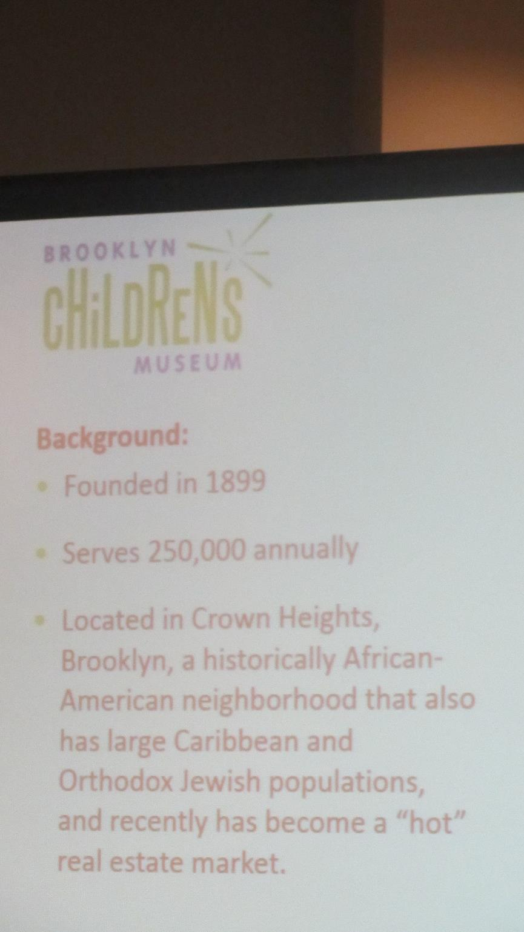
לחלק גדול מהאוכלוסייה החדשה אין עניין לתרום לקהילה. זו לא סתם ג'נטריפיקציה, אלא ממש העתקת אוכלוסין, כולל הרס של בניינים היסטוריים והקמת מגדלים, פתיחת שירותים חדשים, אך כאלו הקשורים בעיקר לתושבים החדשים ולא מספקים שירותים לתושבי השכונה הוותיקים. תושבים ותיקים מודרים פוליטית וחברתית. המסורת השכונתית היא לומר שלום לכל מי שאתה רואה ברחוב, גם אם אתה לא מכיר אותו. התושבים החדשים לא מודעים לכך ולא מברכים לשלום והתושבים הוותיקים מרגישים שפוגעים בנימוס המקובל ונעלבים. המוזאון ראה עצמו שנים רבות כמוזאון ילדים ברמה עולמית, אך בשנה האחרונה הבינו שהם מוזאון קהילתי מעצם היותם המוזאון היחידי בסביבה. פיתחו אסטרטגיה קהילתית חדשה: כניסה לכולם (גם למי שאין כסף); שיתוף עם בתי-ספר בשכונה: דיונים פתוחים עם מנהלים ומורים – מה רוצים, במה מתעניינים, ולא רק שולחים אליהם חומרים פרסומיים. נוסף על כך, יש כיום עדיפות לעבודה עם ספקים מהשכונה בכל מחלקות המוזאון. לאחרונה הזמינו 6 אמנים ליצור תערוכת אמנות עכשווית אינטראקטיבית, המאפשר למשפחות לדבר על שכנות, על שכונה ועל מה המשמעות של להיות שכן טוב, שכן זה מה שילדים תופשים כג'נטריפיקציה – את מי אנחנו רוצים לראות חי בקהילה שלנו, אילו עסקים צריכים להיות בשכונה, איך הבניינים צריכים להיראות ועוד.
Mission: To engage children in educational and entertaining experiences through innovation and excellence in exhibitions, programs, and use of its collection. The Museum encourages children from infancy through high school to develop an understanding of and respect for themselves, others and the world around them.

לְמה אנחנו באמת מתכוונים? ההשפעה של הז'רגון המוזאלי
Elee Wood, Museum Studies Program - Indiana University & Purdue University Indianapolis; Cecilia Garibay, Garibay Group, Inc.; Dale McCreedy, The Franklin Institute; Joe Heimlich, Ohio State University; Jessica Luke, University of Washington
מושב אשר בחן את ההשפעה של שימוש בשפה מקצועית או בז'רגון פנימי של המוזאון על ההתנהלות בין אנשי הצוות לבין עצמם ובינם לבין הקהל. מדוע משתמשים בז'רגון מקצועי? האם כל אלו שמשתמשים במונח מסוים מתכוונים לאותו דבר? שימוש במילים מסוימות משפיע על העבודה במוזאון ואף מגביל אותה. הוא יכול להקשות על התקשורת בין אנשי המוזאון לאנשים "מבחוץ". שימוש בז'רגון מקצועי הוא כלי בעל עצמה, ויכול לשמש בדרכים חיוביות ושליליות.
המושב התנהל כדיאלוג פתוח בין חברי הפאנל ובינם ובין הקהל.
להלן כמה נקודות שהועלו במהלך הרב-שיח בין חברי הפאנל והקהל:
- אנו נוטים להשתמש במילים שיש להן משמעות מסוימת עבורנו, אך יכולות להיות בעלות משמעות אחרת לאנשים מתחומים אחרים. למילה "conservation" בגן חיות יש משמעות שונה לחלוטין מאשר במוזאון לאמנות. במוזאון מסוים קיבלו לעבודה מנהלת חדשה מתחום אחר, שבמקום המונחים environment או context משתמשת במונח space. בגלל מעמדה התחילו עובדים נוספים להשתמש במונח space וזה יוצר בעיות תקשורת במערכת.
- למילים יש כוח, והרבה מאוד בעיות שמתלוות לשימוש בהן.
- לשימוש בז'רגון מקצועי שורשים היסטוריים – מתקופת הקמת המוזאונים הגדולים והמרכזיים בארצות הברית, אשר רצו ליצור תחושה של חשיבות, להתחרות במוסדות אקדמיים. המטרה הייתה לייצר תדמית מסוימת.
- במוזאון יש הרבה תחומי התמחות ולכל תחום יש ז'רגון מקצועי משלו, המבטא צורת חשיבה מסוימת. אוצר לאמנות ומחנך לילדי גן ידברו בצורה שונה.
- המילים משמשות כ"מבחן כניסה" בכדי לזהות מי עומד מולנו והאם הוא "אחד משלנו". מילים מפרידות בין אנשים ותחומים, בדיוק כפי שהן יכולות גם להכליל.
- בתור עובדי מוזאונים אנחנו מרגישים צורך להפגין שיש לנו זהות משל עצמנו כחלק מצוות המוזאון המקצועי. הכינוס מדבר על הצורך בחיזוק זהות ויש לזכור כי גם עובדי המוזאונים הם חלק מהאוכלוסייה וזקוקים לחיזוק זהותם.
- "נגישות" זה לא רק רמפות ושירותי נכים, אלא גם הסברים ושפה שהקהל יוכל להבין. חשוב שאנשים לא ירגישו שמדברים אליהם "מעל לראש".
- שאלה מהקהל: חלק גדול מהמילים המקצועיות מגיעות מהלימודים באקדמיה. תשובה: חוקרים באקדמיה לא אמורים לתקשר עם הקהל הרחב. הם הוכשרו לכתוב לעמיתים מקצועיים ולא לציבור הרחב. מסקנה: תפקיד המוזאון הוא לתווך ניואנסים ומשמעויות מקצועיות לקהל הרחב.
- שאלה מהקהל: מי שעובד במוזאון שהוא גם מוסד מחקר צריך את הז'רגון המקצועי בכדי להתמודד עם אנשי המקצוע האחרים ולשדר מקצועיות ומומחיות. תשובה: מי שממש מקצועי ומומחה יצליח להסביר את רעיונותיו גם ללא שימוש בז'רגון.
- משונה שאנחנו מסתמכים על מילים, בעוד שמרבית העיסוק של המוזאונים הוא בחפצים ובתמונות ובדימויים. צריך להשתמש יותר בדימויים ופחות במילים. עם זאת, צריך לזכור גם שאנשים מתרבויות שונות מפרשים דימויים ותמונות באופן שונה ולכן יש סיכון של החטאת ההסבר גם כאן.
- צריך להבדיל בין משמעות (meaning) ותפישה (concept).
- מילים מעליבות: כאשר נעשה במילה מסוימת שימוש יתר; כאשר נראה כאילו המילה מכוונת כל הזמן מצד אחד של השותפות לצד השני; שימוש יתר מעיד שמשהו חסר אצל אחד הצדדים, או שאולי כל צד משתמש במילה בצורה אחרת ובמשמעות אחרת.
דוגמאות:
- במוזאון לתרבות ילידית-אינדיאנית הפסיקו להשתמש במילים "לחקור"
ו- "לגלות" (explore, discover), מפני שמדובר בבני אדם. מילים אלו מתקשרות לתקופה בהיסטוריה שאיננה זכורה לטובה לאוכלוסייה זו. "discover" מתקשר לחברות לא-לבנות ולא-נוצריות. אלו מילים שיש להן משמעות חיובית במוזאוני מדע ומשמעות שלילית במוזאונים אנתרופולוגיים.
- De-personalization – המוזאונים עושים חוסר-האנשה למושאי המחקר והתצוגה שלהם.
- Curator – למילה יש כל כך הרבה משמעויות, שהיא כבר איבדה משמעות. לחלק מהאנשים שנושאים בתפקידים אלו אין דבר וחצי דבר עם אוצרות. הם מנהלים, הם מחנכים, אך הם לא מבצעים שום בחירה ושום איסוף. יש מוזאונים שהפסיקו להשתמש במילה זו.
- חשוב מאוד לתרגם כל מונח וראשי תיבות, על-מנת שהמוזאון לא יהפוך למדיר אנשים.
- חשוב שעובדי המוזאון ישתמשו באותם שמות של האולמות והתצוגות כפי שהם מופיעים במידע המפורסם לקהל.

משתפים את כולם: מיצרים תכניות רב-גיליות
Tim Porter, Boston Children's Museum; Lindsay Genshaft, Denver Art Museum; Lauren McCormack, USS Constitution Museum
מחקרים מראים שהורים מחפשים הזדמנויות לבנות זיכרונות משמעותיים וחוויות משפחתיות במוזאונים. עם זאת, מעט מאוד תכניות באמת מעודדות למידה משותפת של ילדים ומבוגרים, המחברת את המשפחה לתכנים המוצגים. במושב הוצגו שיטות שונות להפעלה של משפחות עם בני גיל מגוונים ויכולות מגוונות בכל מיני סוגים של מוזאונים.
USS Constitution Museum - הרווח של שיתוף רב-גילי הוא לא רק למשפחות, אלא גם למוזאון. ידוע ממחקרים שמשפחות מגיעות למוזאון כי הן רוצות חוויה מהנה, ללמוד משהו, ליצור תקשורת חברתית בין בני המשפחה, לבלות ביחד וליצור זיכרונות משותפים. המוזאונים מרוויחים הרחבת קהלים, בניית קהל מבקרים עתידי, עידוד ביקורים חוזרים וחיזוק הקהילות שסביבם. לכן פיתחו את פרויקט שיתוף המשפחות, שמטרתו לזהות אסטרטגיות, מאפיינים וטכניקות שמעודדות למידה רב-גילית משתפת, מערבת, פעילה ומהנה. צריך לחשוב איך עוברים מהשתתפות חלקית של ההורים (צפייה מהצד, צילום הילדים, עזרה מדי פעם) למעורבות מלאה בביקור. צריך לקחת בחשבון שהתהליך מתחיל באופן התכנון הפיזי של התערוכה: צריך לזכור שבחדר נמצאים גם ילדים וגם מבוגרים והביקור צריך להיות נוח לכולם, גם מבחינה פיזית. צריך למצוא דרך שהמבוגרים ירגישו בנוח לקחת חלק בפעילות המשותפת ולעזור לילדים. מידע נוסף, הצעות והמלצות אפשר למצוא באתר הפרויקט: http://engagefamilies.org
Boston Children's Museum – אם למבוגרים לא נוח במוזאון או שלא ירגישו רצויים, הם לא יחזרו ולא יביאו את בני משפחותיהם. המוזאון שינה את אופן הכשרת העובדים לטיפול בקהל. חלק גדול מהעובדים שמטפלים בקהל הם אנשים צעירים ללא ילדים, שלא מבינים מה עובר על אנשים קשי-יום שנוסעים שעתיים ומחליפים לוקחים שלושה אוטובוסים עם ילדיהם בכדי להגיע לביקור במוזאון. הם לא מבינים מה המשמעות של להסתובב עם ילדים קטנים שלא רוצים ללכת, או שמתפשטים באמצע האולם, או רבים אחד עם השני ועוד. יש צורך להכשיר את העובדים להבין את הצרכים והבעיות של המבקרים. פיתחו לצורך כך תכנית בשם Standards of Engagement אשר זמינה לצפייה באתר
http://www.bostonchildrensmuseum.org/sites/default/files/pdfs/Learning-Together.pdf
התחילו לחשוב מהם הצרכים של המבקרים ומה הם אוהבים. צריך להבין את התפקידים השונים שמבוגרים לוקחים עליהם בביקור: כמפקחים על הילדים, כמפעילים של הילדים, כמדגימים לילדים, כשותפים לפעילות עם הילדים. צריך לזכור ש"משפחה" זה לא רק הורה וילד. לחברי משפחה שונים יש ציפיות שונות מהביקור במוזאון. נוסף על כך, ישנן שיטות שונות של תקשורת בין בני המשפחה. לא רק תקשורת ורבלית, אלא גם מגע, הבעות פנים ותנועות שמשפיעות מאוד על חוויית הביקור.
Denver Art Museum – משתמשים הרבה מאוד בטכניקות של תיאטרון בכדי לשתף מבקרים מכל הגילים והסוגים ולעודד אותם להביע את עצמם ביחס לאמנות במוזאון. הם גילו שיש לכך השפעה חשובה על המבקרים. השימוש בטכניקות של משחק מעודד אנשים לאמץ נקודות מבט שונות ולהבין תפישות של אחרים. סיפור סיפורים דינמי ושיתוף מבקרים במשחקי תפקידים עוזרים לקהל לחוות את המוצגים ולקבל מידע בצורה פעילה. לצורך כך דואגים שהעובדים יהיו בעלי כישורי שיחה ותקשורת גבוהים. משתדלים לשאול שאלות שמתחילות ב"איך" ולא ב"מה".
דוגמה למשחק תפקידים שהשתמשו בו כחלק מתהליך אמתי לבחירת יצירות לתערוכה: אנשים מהקהל מילאו תפקיד של אוצרים ומנהלים המקבלים סקירה על היצירות וצריכים להחליט מה ייכלל בתערוכה.
בסוף הסיורים מחלקים למשתתפים כרטיסי משוב / תגובה או שאלונים, אשר גורמים למבקרים לעצור ולחשוב על החוויה שעברו. הדבר הופך אותם למעורבים יותר.
ממליצים לפתח פעילויות בהן הילדים מלמדים את בני המשפחה המבוגרים משהו חדש.
דוגמאות לפעילות של המוזאון אפשר למצוא בקישורים:
http://denverartmuseum.org/programs/foxy-shmoxy
http://denverartmuseum.org/programs/family-backpacks

למצוא את הצפון האמתי: כאשר השליחות והקהילה נפגשות
Nicholas Capasso, Fitchburg Art Museum; Laura Roberts, Roberts Consulting; Anne Bergeron, ; Katie Spencer, Museum of Durham History; Annelisa Addante, Fitchburg Art Museum
שינוי הוא בלתי נמנע. עם זאת הוא יכול להוות אתגר למוסדות – לקבל ולאמץ את השינוי. כיצד אפשר להוביל שינוי מוסדי באופן מעורר השראה, כולל ומשתף אשר גם יהיה בעל השפעה ארוכת טווח. במושב זה הוצגו מספר דוגמאות ממסצ'וסטס, של מוסדות אשר ניצלו חילופי הנהלות בכדי לחשוב מחדש על מטרותיהם באמצעות אימוץ שיתופי פעולה והדגשת הרלוונטיות הקהילתית שלהם – תהליכים אשר הובילו להתחזקות של המוסדות.
Fitchburg Art Museum – עיר בת 43,000 תושבים, אשר במשך שנים הייתה מרכז תעשייתי גדול ודעכה בעקבות השינויים הכלכליים של שנות השבעים והתשעים. בשלוש השנים וחצי האחרונות פעלו לשינוי אופי הקשר עם הקהילה כתגובה לתהליכים שעברו על העיר. הגיעו למסקנה שמוזאון לא ישגשג אם הקהילה לא תשגשג. המוזאון חייב להיתפש כמוסד חיוני לקהילה וככזה שמסב לה גאווה.
אין באזור נדבנים שתומכים באמנות. התקציב השנתי שלהם הוא 1.1 מיליון דולר. הבינו שהם צריכים לספק ערך מוסף לקהילה בכדי להיות רלוונטיים. תפקיד המוזאון הוא לשרת את האנשים ולא את האמנות. לצורך כך פתחו גלריה קהילתית לתערוכות של קבוצות מבתי ספר, קהילות שונות ושאר קבוצות מובחנות. מארחים את שוק האיכרים האזורי בחודשי החורף, כאשר קר מדי בחוץ. הפכו את כל הכיתוב במוזאון לדו-לשוני (אנגלית וספרדית). שכרו צלם מקצועי והזמינו משפחות וקהילות לצילום קבוצתי באחת מגלריות המוזאון. פעולה זו הביאה הרבה מאוד קהל חדש למוזאון. כל קבוצה קיבלה העתק מהצילום ו-30 צילומים נבחרים הפכו לתערוכה שהוצגה במוזאון למשך שנה. נוסף על כך, הם גילו שלרוב בתי הספר אין תקציב למימון הסעות לתלמידים ואין מישהו שיודע לכתוב בקשה למענק להסעות ולכן המוזאון התחיל לכתוב בקשות עבור בתי הספר. כשירות נוסף לציבור לקח על עצמו המוזאון להציג יצירות של אמנים עכשוויים בני המקום ולא להתמקד דווקא בהצגה של אמנים מפורסמים מהמדינה או מהעולם. הם גם חתמו הסכם עם האוניברסיטה המקומית: כל הסטודנטים מהאוניברסיטה זכאים לכניסה בחינם ובתמורה קיבל המוזאון תקציב להעלאת התערוכות שלו לאינטרנט. מה שמוביל את כל הפרויקטים השונים הללו הוא התפישה של עבודה עם הפנים לקהילה.
Museum of Durham History – בעת הקמת המוזאון ההיסטורי בחנו מה הם רוצים לעשות בעיר ולא מה עושים במוזאונים אחרים. רצו מוזאון שבו האנשים והסיפורים שלהם הם העיקר. מוזאון שיציג את התרבות המקומית, את המגוון האנושי בעיר – מוזאון שיהיה בר-קיימה בקרב אוכלוסייה עם משאבים מועטים.
נקבעו 3 מטרות: מציאת משכן קבע, שכירת אנשי צוות והקמת חבר מנהלים. השלימו הכול בתוך שנה. המוזאון פועל בתוך תחנת אוטובוס ישנה, שהיא חלק מההיסטוריה המקומית. עובדי המוזאון ישבו במבנה והתחילו לדבר עם התושבים המקומיים על מה היו רוצים לראות במוזאון. אחרי שלוש שנים התחילו להפעיל את המוזאון. בשנה הראשונה הגיעו 900 מבקרים. בשנה השנייה הגיעו 9000.
המוזאון קטן מאוד. משווים עצמם למעדניה ולא לסופרמרקט. ביקור ממוצע במוזאון אורך 45 דקות. 60% מהמבקרים הם מקומיים ו- 40% מהמבקרים מגיעים מחוץ לעיר.

מוזאונים כפלטפורמה לדיאלוג ולשינוי חברתי
Laura Roberts, Roberts Consulting; Cinnamon Catlin-Legutko, Abbe Museum; Rosa Cabrera, University of Illinois at Chicago; Karleen Gardner, Minneapolis Institute of Art; Merilee Mostov, Columbus Museum of Art
כיצד מוזאונים ואתרים היסטוריים משמשים כפלטפורמה או יכולים לקדם לשינוי חברתי? האם המוזאונים רותמים את כוחם בכדי לעורר מודעות, לקדם דיאלוג, להצית מחשבה ולשנות תפישות ופעולות? כיצד אנו ממנפים את האוספים שלנו, את ההיסטוריה ואת השותפים הקהילתיים בכדי לתקשר עם קהל עכשווי ונושאים בוערים?
Abbe Museum – המוזאון עובד עם שבטים אינדיאנים בצפון מזרח ארצות הברית (מדינת מיין), בדרום קנדה ובניו-אינגלנד ועוסק בקשרים עם הקהילה באופן קבוע.
יש להם בסביבה אמנים טובים מאוד, שזכו בפרסים, ורצו למנף את זה – להביא לחשיפת כישרונות אלו כמו שקורה עם אמנים אחרים במזרח ארצות הברית. כינסו ועידת אמנים ליומיים ויצאו עם רעיון להקמת יריד אמנויות מקומי שייתן חשיפה ויתרום לשינוי המצב הכלכלי של האמנים. רוצים לשנות את התפישה באזור. צריך להסביר לגורמים שונים באזור – מנהליים, תושבים ועוד – מדוע אמנים זקוקים לסביבה תומכת כלכלית ולעידוד.
התקשורת באזור לא עוסקת ולא מבינה את הבעיות השבטיות המקומיות והמוזאון חושב שזה חלק מתפקידו להציף את הבעיות. הקימו תערוכה חדשה עם סיורים מודרכים בכל יום, הנוגעים בנושאים חברתיים הקשורים לקהילה. חושבים שהרבה פעמים המוזאון הוא שעוצר את עצמו, ולא הקהל. הם מכנסים את מנהיגי השבטים לשיחות ומנסים לנסח תכנית עבודה משותפת. מקיימים השתלמויות שבועיות לעובדים, מלמדים שיטות לניהול דיונים, מעבירים סדנאות לעובדים על נושאים מרכזיים כגון קולוניאליות. חשוב מאוד שהעובדים לא יהיו מוטים במגעם עם הקהל. במשך 5 שנים עבדו עם נציגים מהשבטים השונים ומועצה מייעצת על תערוכה בשם "אור ראשון" שעסקה בקהילות השבטיות. מבחינת הקהל המקומי, 200,000 שנים זה לא פרה-היסטוריה, אלא ההיסטוריה הקרובה שלהם. יש להם הרבה טראומות שעוברות מדור לדור וצריך לגלות רגישות אליהן: לקשר עם הסביבה, עם בעלי החיים ועוד.
Minneapolis Institute of Art – אישרו לאחרונה תכנית אסטרטגית חדשה כדי שיהפכו לנגישים יותר לאוכלוסייה. חלק מנגישות הוא צדק חברתי ורלוונטיות לקהלים המשתנים בסביבה. צריכים להתאים את עצמם לקהל, לגוון את צוות העובדים, לשתף את הקהל, ליצור שיח באמצעות האוספים והפעילות של המוזאון.
University of Illinois at Chicago – מאוד תלוי איזו קהילה המוזאון משרת, מפני ששאלת הצדק החברתי היא בעלת משמעויות שונות עבור קהלים שונים. עבור אירופים אין לכך כמעט משמעות. לקהילות מהגרים זה חשוב מאוד. לדוגמה: "ערכים אמריקאים" זה מונח מאוד בעייתי עבור חלק מהמוזאונים המשרתים קהילות מהגרים. מכיוון שהמוזאון פועל בתוך אוניברסיטה, יש אפשרות להשיג מידע כמעט על כל נושא שרוצים. מפתחים הרבה מאוד מערכי הדרכה בנושאים שונים.
Columbus Museum of Art – המוזאון צריך להיות מקום מקלט לרעיונות בעייתיים ולנושאים שנויים במחלוקת. מוזאון לאמנות בהחלט יכול לשמש לדיון בנושאים חברתיים. בעבר, גם אם האוצרים הציגו יצירות שנוגעות בנושאים כאלו, הם לא דנו בהם – רק שמו תווית עם פרטים טכניים ולא הוסיפו לוח עם הסבר על תוכן היצירה או ההקשרים ההיסטוריים והחברתיים שלה.
שאלה לחברות הפאנל: האם המוזאון צריך להיות ניטרלי או לנקוט עמדה בנושאים חברתיים?
Columbus Museum of Art – אין דבר כזה "ניטרליות". לכולנו יש דעה וכולנו מוטים. חשוב שנהיה שקופיים וגלויים לגבי מה עמדתנו בנושאים מסוימים.
Abbe Museum – ניטרליות היא עמדה. אתה בוחר להיות ניטרלי. כאשר אנו עוסקים באנשים אנחנו אחראים לחיים. אנחנו יכולים או עלולים ליצור סטריאוטיפים או לשנות אותם. ברגע שבחרת עמדה, חשוב מאוד שכל צוות המוזאון יבין אותה וידע לייצג אותה ולהתנהל מול הקהל בהתאם. צריך לספק לעובדים את הכלים לכך.
University of Illinois at Chicago – צריך לחשוב כיצד הופכים למקום נוח לקהל ללמוד על נושאים שנויים במחלוקת ולדון בהם. כמעט בלתי אפשרי להיות ניטרלי בנושאים חברתיים. זו שאלה של איזון – כיצד אתה מצליח להעביר מידע ועמדות ונקודות השקפה שונות באופן שאנשים יהיו מוכנים לקבל ולהקשיב להן ולא יקומו ויעזבו באמצע הביקור.
Minneapolis Institute of Art – כאשר עוסקים בנושא היסטורי ספציפי שבתוכו מובנית אפליה ברור שלא אפשר להיתפש כניטרליים.
המלצות:
פנו לעצמכם זמן למחשבה ולעבודה על עצמכם. בדקו מה אתם עושים, מה אתם לא עושים ומדוע.
כולם רוצים הצלחה גדולה, אך לפעמים צריך להתחיל בצעדים קטנים.
תישארו במעגלים בהם אתם יכולים להשפיע.
מצאו שותפים ובני ברית היכן שתוכלו וחישבו על מה אתם מוכנים להילחם.

